Este projeto consiste na evolução e expansão de um jogo de plataforma protagonizado por um patinho aventureiro. A versão original do jogo possuía 8 fases, oferecendo desafios básicos de exploração e progressão.
Como parte do desenvolvimento deste projeto, foram implementadas melhorias significativas no conteúdo e na experiência do jogador. O número total de fases foi ampliado de 8 para 12, proporcionando maior tempo de jogo, novos desafios e uma progressão mais dinâmica.
Além da expansão das fases, foi desenvolvido e adicionado um chefe final (Boss), responsável por representar o principal desafio da aventura. Esse novo inimigo exige que o jogador utilize as habilidades adquiridas ao longo das fases para concluir o jogo com sucesso.
As modificações realizadas tiveram como objetivo aumentar o nível de desafio, enriquecer a jogabilidade e proporcionar uma experiência mais completa e envolvente para os jogadores.

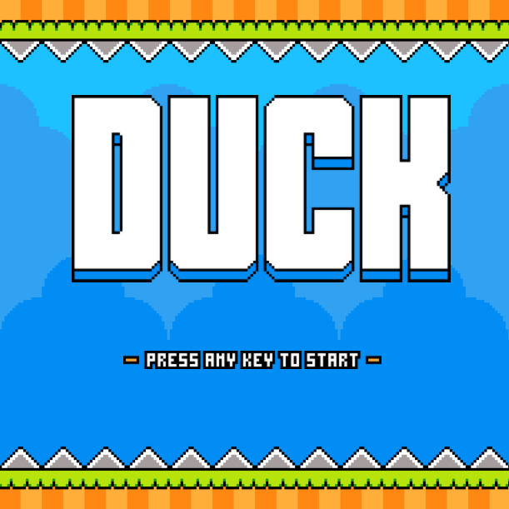

Implementação do Inimigo e Evolução da Ambientação
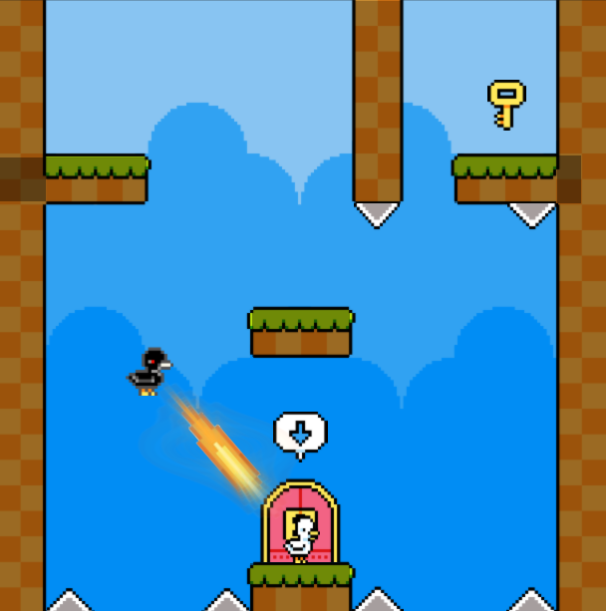
Uma das principais melhorias implementadas no projeto foi a adição de um inimigo que desempenha um papel importante no desenvolvimento da narrativa e da experiência do jogador.
O primeiro contato com esse inimigo ocorre na fase 6, onde sua aparição é planejada para surpreender o jogador e criar um momento de tensão inesperado. Após esse encontro, o personagem principal é conduzido para a fase seguinte, dando continuidade à jornada.
A partir desse ponto, as fases subsequentes mantêm a estrutura básica das fases originais, porém apresentam um aumento gradual na dificuldade. Novos obstáculos foram adicionados ao percurso, exigindo maior atenção e habilidade do jogador.
Além disso, foi aplicada uma camada de escuridão sobre o cenário, limitando parcialmente a visão do jogador e criando uma atmosfera mais sombria. Essa mudança visual reforça a sensação de perigo e mistério, contribuindo para uma experiência mais imersiva e desafiadora.

Desenvolvimento das Novas Fases
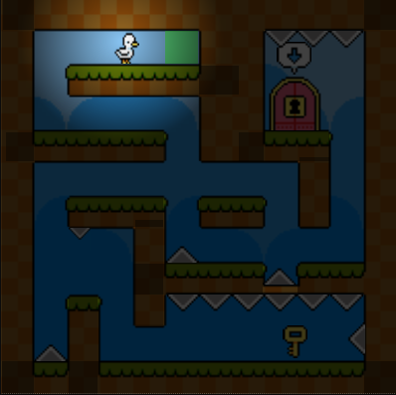
Após a implementação do inimigo, o próximo passo do projeto foi a criação de novas fases com uma temática mais sombria, alinhada à mudança de atmosfera introduzida pelo aparecimento do antagonista.
Foram desenvolvidas fases inéditas contendo novos obstáculos e desafios, aumentando progressivamente o nível de dificuldade do jogo. O objetivo dessa expansão foi proporcionar uma experiência mais dinâmica e desafiadora, incentivando o jogador a aprimorar suas habilidades ao longo da progressão.
Com essas adições, o jogo passou a contar com 11 fases jogáveis. As novas etapas foram projetadas como versões mais complexas das 6 fases originais, aproveitando elementos já existentes e incorporando mecânicas adicionais, obstáculos mais difíceis e uma ambientação visual mais escura. Dessa forma, foi possível ampliar o conteúdo do jogo sem perder a identidade da versão inicial, ao mesmo tempo em que se ofereceu uma experiência mais rica e envolvente ao jogador.

Fase Final e Batalha Contra o Chefe
A última etapa do desenvolvimento consistiu na criação da fase 12, projetada para servir como o confronto final do jogo. Nesta fase, o inimigo introduzido anteriormente assume o papel de chefe final, representando o maior desafio da jornada do jogador.
Durante a batalha, o chefe persegue constantemente o personagem principal por toda a área do cenário, exigindo movimentação contínua e estratégias de sobrevivência. Para derrotá-lo, o jogador possui a habilidade de disparar projéteis, que causam danos ao inimigo até sua eliminação.
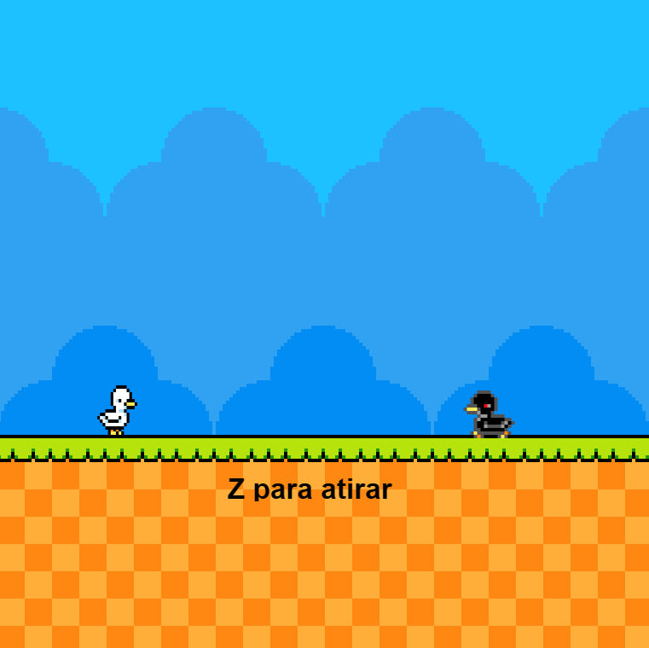
A mecânica de combate foi desenvolvida para aumentar a tensão e a dificuldade da fase. Caso o chefe consiga encostar no jogador, a partida é encerrada e a fase é reiniciada, obrigando o jogador a recomeçar o confronto desde o início.
Quando o jogador consegue derrotar o chefe final, o inimigo é removido do cenário e a tela de encerramento é exibida com a mensagem "The End", indicando a conclusão da aventura e o término do jogo.
A implementação desta fase final proporcionou um objetivo claro para o jogador, oferecendo uma conclusão satisfatória para a experiência de jogo e consolidando todas as mecânicas introduzidas ao longo do projeto.

Implementação da Folha de Eventos – Aparição do Inimigo
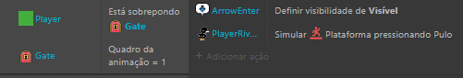
Para a implementação da primeira aparição do inimigo na fase 6, foi utilizada a própria lógica de eventos já existente no jogo. O sistema aproveita as ações executadas quando o jogador interage com a porta de saída da fase.
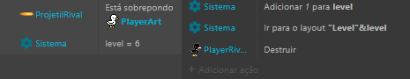

Ao abrir a porta, um evento é acionado interrompendo o fluxo normal da jogabilidade. Nesse momento, o inimigo surge no cenário e realiza um ataque direcionado ao jogador, criando um efeito de surpresa e aumentando a tensão da experiência.
Para garantir que esse evento ocorra corretamente, foi desativada temporariamente a funcionalidade responsável por permitir a conclusão da fase ao atravessar a porta. Dessa forma, o jogador não pode avançar para a próxima etapa de maneira convencional.
A progressão para a fase seguinte acontece apenas após o jogador ser atingido pelo ataque do inimigo. Quando isso ocorre, um novo evento é acionado, concluindo a sequência de susto planejada e carregando automaticamente a próxima fase do jogo.
Essa solução permitiu reutilizar mecânicas já existentes no projeto, reduzindo a complexidade da implementação e garantindo uma transição narrativa mais impactante entre as fases.
Implementação da IA do Inimigo e Sistema de Dano
Para a batalha final, foi desenvolvida uma lógica simples de perseguição que permite ao inimigo acompanhar continuamente a movimentação do jogador pelo cenário.
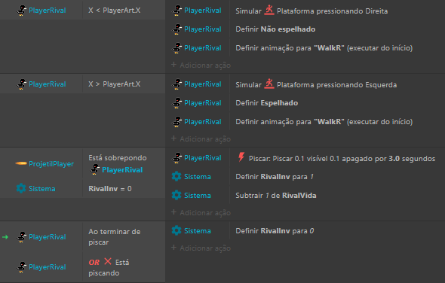
O funcionamento dessa mecânica baseia-se na comparação da posição horizontal entre os personagens. Quando o jogador está localizado à esquerda do inimigo, este executa o comando de movimentação para a esquerda. Da mesma forma, quando o jogador está à direita, o inimigo executa o comando de movimentação para a direita. Essa lógica faz com que o chefe permaneça constantemente perseguindo o jogador durante toda a batalha.
Embora o jogador possua a capacidade de saltar para evitar o contato com o inimigo, a mecânica de pulo possui duração limitada devido à ação da gravidade. Dessa forma, o personagem inevitavelmente retorna ao solo, exigindo movimentação constante para evitar colisões. Caso o jogador entre em contato com o inimigo, a derrota é imediatamente declarada e a fase é reiniciada.
Para derrotar o chefe, foi implementado um sistema de combate baseado em projéteis. O jogador pode disparar ataques à distância contra o inimigo, causando danos sempre que um projétil atinge seu alvo.
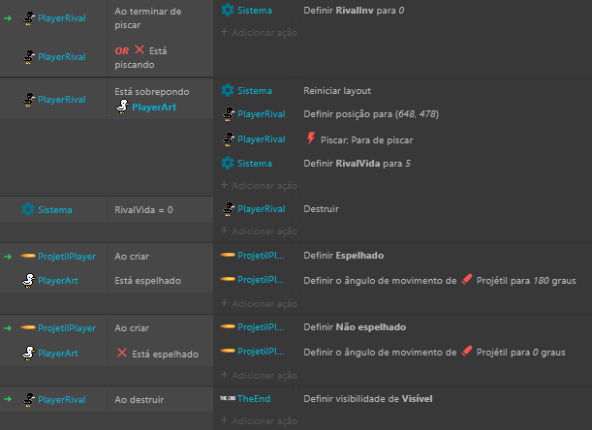
Como forma de feedback visual, ao receber dano o inimigo passa a piscar temporariamente na tela, indicando que foi atingido com sucesso. Durante esse período, o chefe entra em um estado de invulnerabilidade temporária, impedindo que múltiplos danos sejam registrados simultaneamente por um único ataque ou por projéteis consecutivos.
O sistema de vitória foi definido por uma quantidade fixa de pontos de vida. Sempre que o inimigo é atingido, um contador de dano é incrementado. Quando o chefe acumula cinco acertos, ele é derrotado e removido do cenário, acionando a sequência de encerramento do jogo e a exibição da tela final.

